المستوى الرابع
اسم التلميذ: .................................
مراقبة مستمرة 1 د: 2
مادة: النشاط العلمي

1 ـ أجيب بصحيح أم بخطأ: 2 ن
ـ تستغرق دورة حياة شجرة اللوز سنة واحدة ..............
ـ تبدأ دورة حياة نبتة البازلاء بشجيرة وتنتهي ببذرة ..............
ـ الأسروع هو صغير الفراشة ويشبهها في الشكل .............
ــ الحيوانات البرية هي التي تعيش في البحر .........
2 ـ أصنف الحيوانات التالية حسب الجدول: نمر / حلزون / أخطبوط / سلحفاة مائية....
حيونات فقرية | حيوانات لافقرية | حيوانات برية | حيوانات مائية
3 ـ ألاحظ دورة حياة الضفدعة، و أجيب عن الأسئلة التالية:
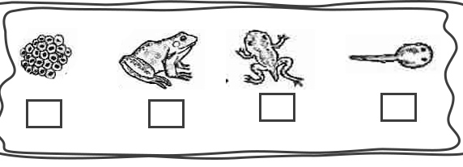
أ ـ أرتب المراحل بالأرقام من 1 إلى 4. 2 ن.
ب ـ بماذا تبدأ دورة حياة الضفدعة؟ وبماذا تنتهي؟ .............................................
........................................................................................
ج ـ أملأ البطاقات بما يناسب: شرغوف/ ضفدعة يافعة/ بيضة / ضفدعة صغيرة.
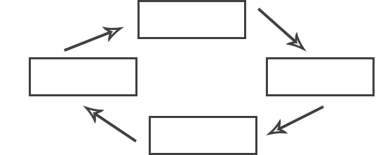

المستوى الرابع
اسم التلميذ: .................................
مراقبة مستمرة 1 د: 2
مادة: النشاط العلمي

1 ـ أجيب بصحيح أم بخطأ: 2 ن
ـ تستغرق دورة حياة شجرة اللوز سنة واحدة ..............
ـ تبدأ دورة حياة نبتة البازلاء بشجيرة وتنتهي ببذرة ..............
ـ الأسروع هو صغير الفراشة ويشبهها في الشكل .............
ــ الحيوانات البرية هي التي تعيش في البحر .........
2 ـ أصنف الحيوانات التالية حسب الجدول: 2 ن (نمر / حلزون / أخطبوط / سلحفاة مائية
حيونات فقرية | حيوانات لافقرية | حيوانات برية | حيوانات مائية
3 ـ ألاحظ دورة حياة الضفدعة، و أجيب عن الأسئلة التالية:
أ ـ أرتب المراحل بالأرقام من 1 إلى 4. 2 ن.
ب ـ بماذا تبدأ دورة حياة الضفدعة؟ وبماذا تنتهي؟ .............................................
........................................................................................
ج ـ أملأ البطاقات بما يناسب: شرغوف/ ضفدعة يافعة/ بيضة / ضفدعة صغيرة.

